Na página da Universidade, clique na aba Multiverso Universitário, Sou Unicruz e em EAD-Moodle.
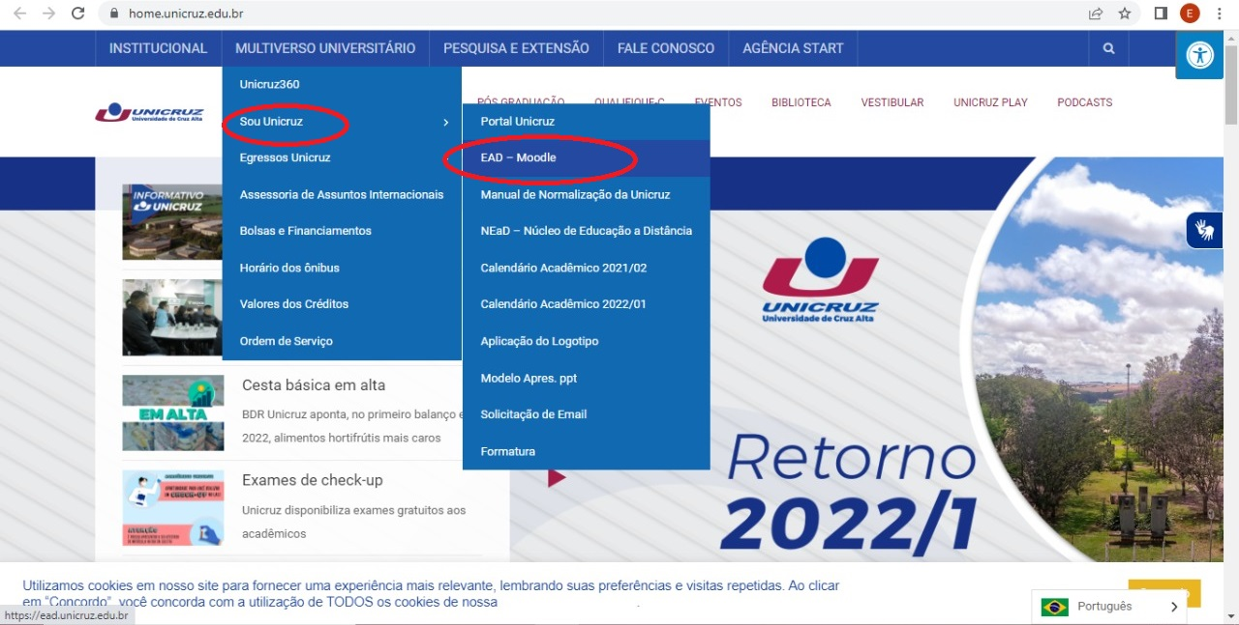

Na página do Moodle, clicar em Portal – bibliotecas e em Biblioteca Digital.
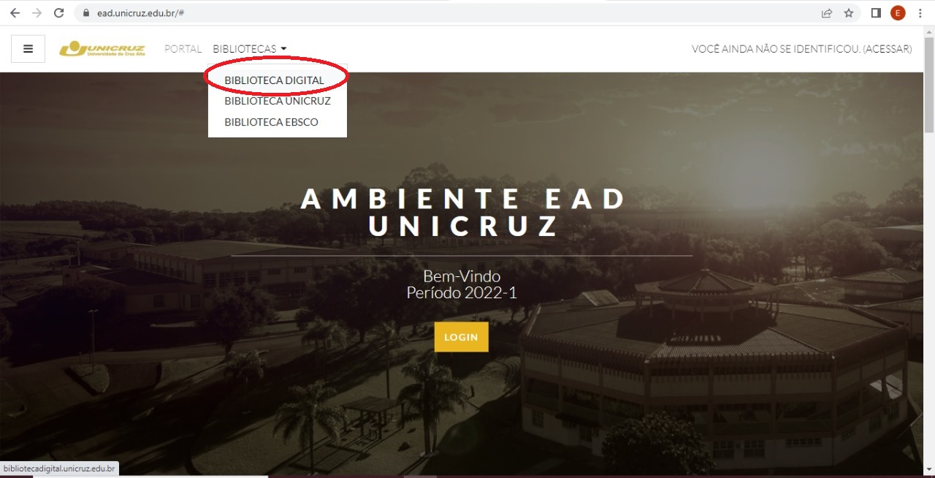

Digite login e senha.
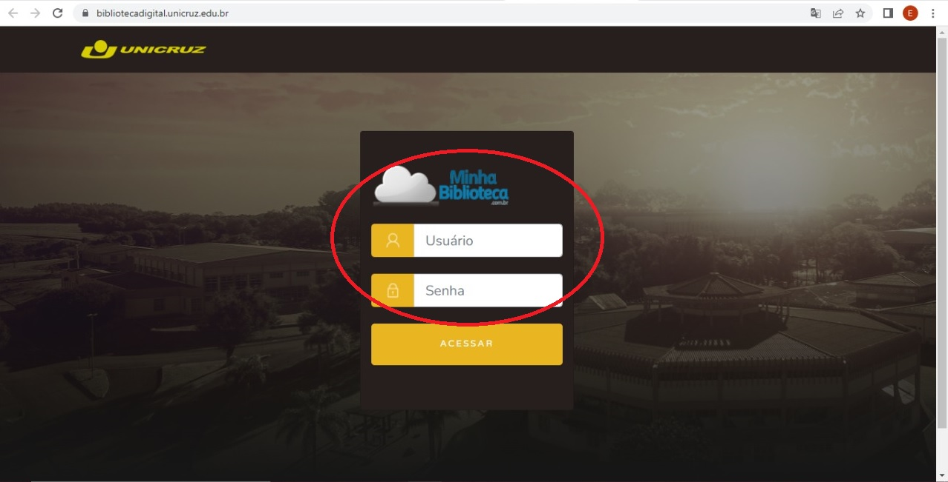

Acesso a Biblioteca Virtual Minha Biblioteca, página inicial. Na aba superior lado direito na caixa de texto pesquisar, digitar o termo da pesquisa: autor, título ou ISBN.
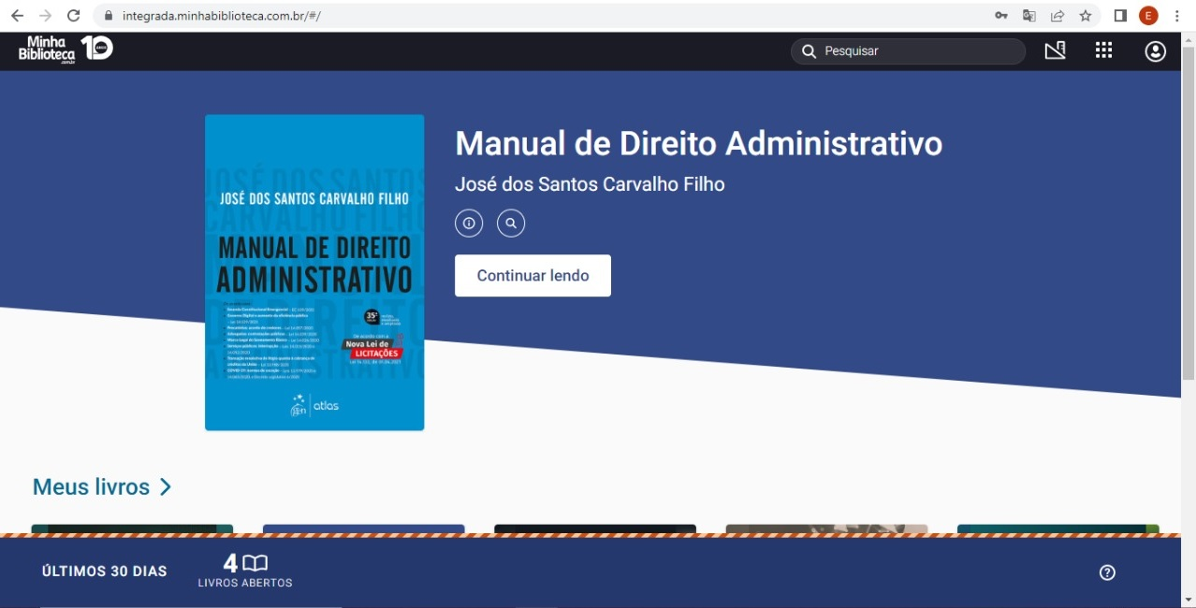

Para dúvidas, no acesso e uso das ferramentas da biblioteca digital, acesse o tutorial localizado na aba superior direita da página.
